苗栗縣統計通報

近五年苗栗縣內
主要觀光遊憩據點
遊客人數趨勢分析

苗栗縣政府文化觀光局

目錄
一、前言..................................................3
二、苗栗縣近五年主要觀光遊憩據點遊客人數統計表............3
三、苗栗縣近五年主要觀光遊憩據點遊客人數趨勢分析及說明....4
四、結論與建議 ...........................................5

一、前言
本縣近年挹注大量資源發展觀光，是否能吸引遊客是最為直接的評估指標，藉由遊憩據點遊客數作趨勢分析，得知遊客數之變動。

二、苗栗縣近五年(105-109)主要觀光遊憩據點遊客人數統計
單位：每年遊客人數

三、苗栗縣近五年主要觀光遊憩據點遊客人數趨勢分析及說明
- 近來苗栗縣主要觀光遊憩據點之平均來客人數約314萬人次，就前三年蒞苗人數來看實屬平穩並無太大波動，於108年因增列臺灣客家文化館、客家圓樓2處據點，故遊客人數總計因此上升；惟109年因受嚴重特殊傳染性肺炎(COVID-19)影響，及配合衛生福利部疾病管制署相關防疫措施，故遊客人數總計下滑。

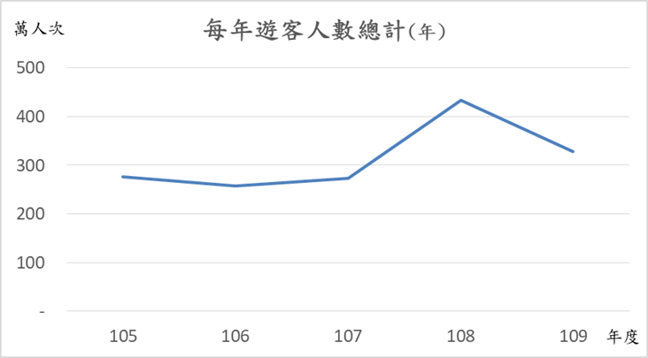

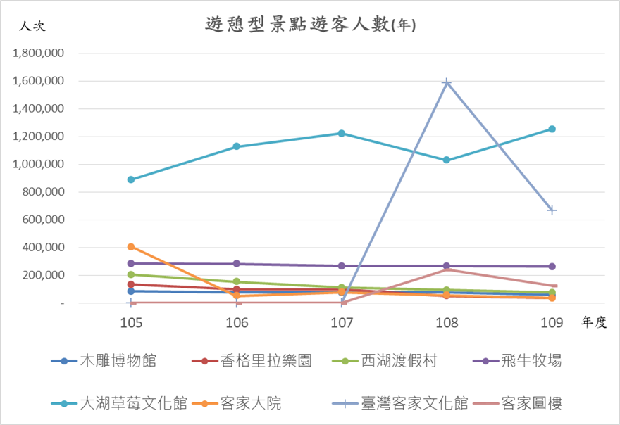
- 在遊憩型景點方面，大部分景點的遊客人數都維持在一定的水平之間，而客家大院自收費之後人數逐年遞減，相較之下，大湖草莓文化館的遊客人數則是逐年增加，在108年稍微減少了約20萬人次，109年遊客人數回升至125萬人次；另於108年增列的臺灣客家文化館、客家圓樓2處據點，但109年因受嚴重特殊傳染性肺炎(COVID-19)影響，致2處景點遊客人數各減半。

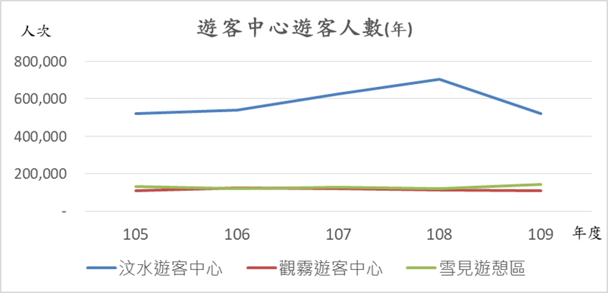
- 就各遊客中心統計人數，可以看出觀霧遊客中心和雪見遊憩區的人數皆維持平均，而汶水遊客中心於近四年人數越趨成長，而109年因受嚴重特殊傳染性肺炎(COVID-19)影響致遊客人數下降，但和另外兩者比起來，仍保持大量的來客數。
四、結論與建議
綜上分析可知，109年大湖草莓文化館的遊客人數位居第一，研究其原因可能為大湖草莓文化館為免費開放參觀，且地理位置鄰近苗栗縣泰安溫泉區之優勢，藉由舉辦系列活動並結合溫泉美食季行銷吸引遊客參觀，且因受嚴重特殊傳染性肺炎(COVID-19)影響，而交通部觀光局於推動安心旅遊住宿優惠活動，更帶動下半年之觀光人潮。
而臺灣客家文化館係由交通部觀光局於108年統計月報所新設據點之一，其108年之遊憩型景點遊客人數總計為158萬6,202人次，而109年為66萬5,913人次，相較於108年度遊客人數約減少一半人次，就兩年度遊客人次比較，108年度4月舉辦2019客家桐花祭，其桐花季時漫天飛舞的五月雪也是吸引遊客亮點之一，相較於109年度桐花季未舉辦活動時，其遊客人數即相對下滑；另108年下半年亦舉辦客庄產業輕旅行、客庄行尞 賞菊健行活動、常設展更新開幕典禮及盛大舉辦客家傳承山歌書法大賽等一系列活動，皆吸引遊客參觀之意願。而109年度雖因受嚴重特殊傳染性肺炎(COVID-19)影響，場館暫停辦理定時定點導覽服務、小小導覽員變裝解說活動及第三特展室說故事活動及好客劇場暫停放映等相關防疫措施，致影響遊客人數下滑，於下半年度疫情趨緩後，仍舉辦一系列展覽等活動及搭配新竹科學園區40周年慶暨工安環保路跑活動等，遊客人數稍有回流，但相對108年下半年之遊客人次仍較少，其分析原因可能為舉辦系列活動之性質及推廣活動之宣傳程度有關，如多舉辦動態型活動或結合季節性特色風景等辦理活動宣傳，以吸引民眾觀光之意願。
飛牛牧場的來客率則為十分穩定的，現在的民眾喜歡走出戶外，而這類可互動式又親近大自然的休閒農場正是大勢所趨。而香格里拉樂園與西湖渡假村等遊憩型景點之遊客數呈現下滑趨勢，可能係因為園區成立已久，遊客對於遊樂區的新鮮感不再，或許園方可考慮引進更新的遊樂設施、舉辦新穎的活動來刺激人潮。
就客家大院來看，自106年起，遊客人數瞬間下滑約至5萬人／年，究其原因可能是因為客家大院一開始採免費開放參觀而後改為昂貴的收費，再加上地處交通相對不便之位，需要轉乘其他交通工具才能抵達，對遊客無足夠吸引力促使其前往所致；惟近四年遊客人數並無太大起伏，該地可以考慮轉型打造新的觀光景點，進而創造新的話題吸引民眾前往參觀。
而苗栗大湖的觀光業盛行已久，加上近年來民眾喜歡在繁忙的步調中安排兩天一夜的小旅行以調劑身心，當中前往郊外採果、戶外踏青又或者是露營都是熱門選項，而苗栗地區都蠻符合小旅行的條件，相對帶動了包括汶水遊客中心及大湖草莓文化館等地區的觀光，使得前兩者之遊客人數皆遠多於其他同性質的遊憩區。
從總體環境來看，近幾年台人多喜歡到鄰近國家旅行，然今年因為疫情影響關係，民眾因而轉戰國內旅遊。本縣擁有花卉水果、溫泉、農特產、美食小吃等資源，並藉由交通部觀光局推動安心旅遊自由行旅客住宿優惠活動，搭配本縣六個經典小鎮、兩個國際慢城及最美公路-日落大道，結合客家、閩南及原住民的文化特色，連結周邊熱門景點透過強化地方特色來吸引民眾，讓遊客人數得以不受環境影響，甚至有成長趨勢，達到活絡地方帶動產業觀光之成效。

資料來源：
交通部觀光局/觀光統計/觀光業務統計/觀光統計月報/主要觀光遊憩據點遊客人數(註：108年新增據點臺灣客家文化館、客家圓樓2 處。)

